VENERDI’ 16 NOVEMBRE 2018

Presso la CHIESA DEL GRADARO IN MANTOVA

MONSIGNOR EGIDIO FAGLIONI TERRA’
UN RITIRO SPIRITUALE PER GLI ANZIANI

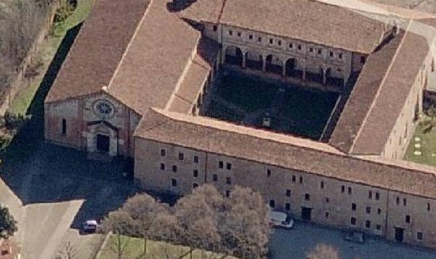

La spesa complessiva PRO-CAPITE è di € 15.00

Per informazioni ed iscrizioni: LUCIANO al numero 3487672102

CARLA al numero 3408608882

IL TEMA DEL RITIRO SARA’:
IL CARISMA DELLA TERZA ETA’
(Individuare i segni dei tempi, come coniugare memoria, futuro, oggi)

INFORMAZIONI
Inizio ore 9.30. Termine ore 17.00
La quota comprende il pranzo.

